Муниципальное бюджетное общеобразовательное учреждение
«Хотьковская средняя общеобразовательная школа №5»

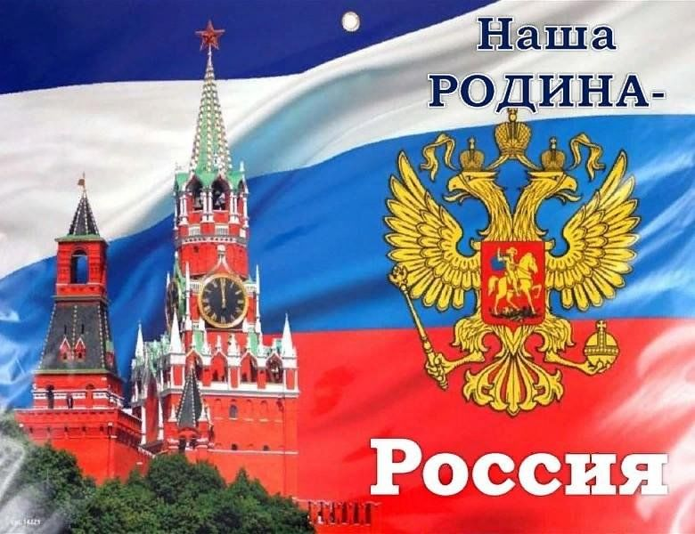

Краткосрочный проект «Наша Родина - Россия»
(старшая группа)

Воспитатель: Байрамова Т.В.

г. Хотьково
2024 г.

Вид проекта: информационно - исследовательский - творческий.
Длительность: краткосрочный с 29.05.2024 года по 11.06.2024 год
Участники: дети старшей группы, воспитатели, родители.
Актуальность:
Очень важно, чтобы дети как можно раньше поняли, что большая Родина – Россия, Российская Федерация, она одна на всех, кто родился на ее просторах, полюбил ее, кто прилагает усилия, чтобы она стала еще краше, богаче, стала бы могучей державой. И каждому из нас надо уметь быть ей полезным. А для этого надо много знать и уметь; с детства совершать такие дела, которые были бы на благо своего дома, детского сада, города, а в дальнейшем – и на благо всей страны. Знакомство с большой Родиной – Россией – является третьей основной ступенью нравственно-патриотического воспитания детей. Если человек заботится о Родине – значит, он является ее сыном, значит Россия для него – Родина.
Гипотеза исследования: Любовь к Родине – самое великое и дорогое, глубокое и сильное чувство. Чтобы стать патриотом, человек должен ощутить духовную связь со своим народом, принять его язык, культуру. Родная культура, как отец и мать, должны стать неотъемлемой частью души ребенка, помня об этом, мы стремимся воспитать у детей любовь и уважение к столице Родины, к народным традициям, фольклору, к природе.
Мною было проведено анкетирование из 5-ти вопросов. В анкетировании приняли участие 24 воспитанников. Результаты анкетирования Приложение № 1.
Цель: Воспитание у детей любви к большой, многонациональной Родине – России. Создание условий для зарождения гражданственности и патриотических чувств по отношению к своей Родине.
Задачи:
1. Пополнить, уточнить и закрепить представления детей о стране - России, ее символике, столице, природных богатствах, культуре, народах, традициях, праздниках.
2. Дать представление о понятии - Малая Родина. Учить любить своих родителей, дом, село, страну.
3. Воспитывать любовь и уважения к своей национальности, толерантного и уважительного отношения к представителям других народов, населяющих Россию, способствовать формированию у детей понятия о том, что все мы едины, несмотря на разрез глаз и цвет кожи, у всех нас одна, неделимая Отчизна.
4.Воспитывать чувство гордости за свою Родину;
5. Способствовать зарождению патриотических чувств.
Ожидаемые результаты реализации проекта:
После завершения проекта дети будут знать:
- символику России (флаг, герб, гимн России).
- Природу родных мест, любоваться природой, бережно относиться к ней.
- Четыре – пять народов, живущих на Земле, их быт, традиции,
-Климатические и природные условия. Вопросы, направляющие проект:
Основополагающий вопрос: - Что такое Россия?
Интеграция с другими образовательными областями:
• речевое развитие
• познавательное развитие
• социально – коммуникативное развитие
• художественно – эстетическое развитие
Продукт проектной деятельности: создание интерактивной папки - Лэпбук «Россия – знаем, любим, гордимся!», папка-передвижка для родителей «Наша – Родина Россия».
Взаимодействия с родителями
1. Консультация для родителей «Проектная деятельность в детском саду».
2. Помощь в подборке материала к лэпбуку «Наша Родина –Россия».
3. Консультация «Роль родителей в формировании патриотических чувств».
4. Консультация «Какие русские народные сказки читать детям?».
5. Помощь родителей в подборе мультфильмов и настольных игр о России.
6. Совместное с детьми чтение книг о России.

Разработка плана деятельности по достижению цели:
1 этап – подготовительный:
1.Ввод в игровую ситуацию (приглашение в путешествие по России).
2.Формирование проблемы: «Что мы знаем о России?»
3.Подведение к формированию задач:
-знакомство с природными зонами России;
-познакомить с растительным и животным миром средней полосы России;
-познакомить с народными традициями и культурой России;
-узнать об особенностях русского костюма;
-иметь представление о промыслах и основных элементах узоров; народном фольклоре;
-принять участие в русских народных играх и состязаниях;
-отразить впечатления в продуктах в своей деятельности;
-познакомить с природными богатствами и с главным городом России;
-познакомить с понятием «Малая Родина»
2 этап- основной:
Организация деятельности детей в соответствии с перспективным планом реализации проекта; Совместная работа с родителями; Оформление в группе центра патриотического воспитания; Изготовление лэпбука «Россия – знаем, любим, гордимся!».
3 этап- заключительный
Презентация проекта. Награждение благодарственными грамотами, детей и родителей, принявших самое активное участие в работе над проектом.
Релаксация
Реализация проекта

Сроки | Мероприятия | Тема | Участники
29.05.2024 г | Беседы с детьми | -«Наша Родина-Россия»;  -«Главный город нашей страны»;  -«Москва-столица нашей родины» | Воспитатели-дети
30.05.2024 | Чтение художественной литературы  Рассматривание иллюстраций тематического альбома  Рисование | Александрова Т.  «Родина»  Т.А. Шарыгина  «Две березы»  «Главный город нашей страны»  «Спасская башня кремля» | Воспитатели-дети
31.05.2024 | Художественно-эстетическое развитие. Слушание песен «Я нарисую страну» Павел Артемов | «Белая береза-символ России»  «Флаг России» | Воспитатели-дети
03.06.2024 | Создание коллажа  Слушание песен:  -«Моя Россия» сл. Соловьева Н. муз. Г. Струне. | «Моя Россия» | Воспитатели-дети-родители
04.06.2024 | Беседа с детьми  Чтение художественной литературы | «Моя малая Родина»  «История России в рассказах для детей»  (отдельные главы) А. Ишимова | Воспитатели-дети
05.06. 2024 | Викторина  Дидактическая игра | «Родина моя»  «Найди среди гербов разных стран, герб РФ» | Воспитатели-дети-родители
06.06.2024 | Рассматривание иллюстраций и фотоальбомов  Аппликация | «Россия-моя»  «Символика РФ»  «Правители России»  «Белая береза» | Воспитатели-дети
07.06.2024 | Пальчиковая гимнастика  Дидактическая игра | «Здравствуй, Родина моя»  «Флаг России»  «Символы России» | Воспитатели-дети
10.06.2024 | Выставка подделок, рисунков к празднику | Выставка подделок, рисунков к празднику «День России» | Воспитатели-дети-родители
11.06.2024 | Итоговое мероприятие | «День России» | Воспитатели-дети

Приложение № 1.
Анкета для детей.
1. Знаешь ли ты, какой праздник отмечает наша страна 12 июня?
2. Что такое Россия?
3. Как называются граждане, проживающие в России?
4. Знаешь ли ты символику России?
5. Что такое малая родина?

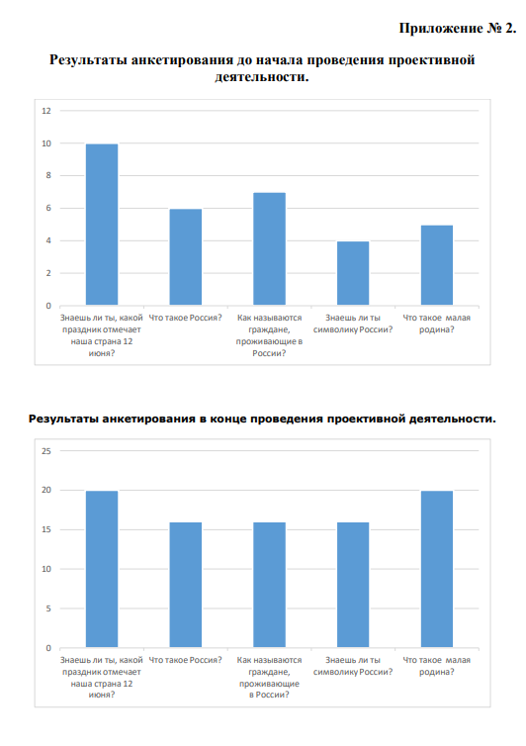

Выводы
В ходе проекта, ребята стали интересоваться историей своей страны, гордиться Россией. Ребята познакомились с историей России, образованием государства, расширились знания детей о народах, проживающих на территории России, закрепили знания о символике Российской Федерации, её значении. У детей расширились знания о столице России. Продолжили знакомство с устным народным творчеством, русскими народными инструментами. Закрепили знания о русских народных праздниках и о государственных праздниках России.
Приобщение детей к истории и культуре русского народа открывает им удивительный, прекрасный мир старины, что способствует воспитанию у детей патриотических чувств, воспитания уважения к традициям и культуре своего народа и толерантного отношения к традициям и культуре других народов. От того, какими глазами ребенок увидел окружающее, от того, что поразило его воображение, от того, какие уроки извлек он из объяснений о событиях современности и историческом прошлом страны, зависит и становление личности гражданина. Вот почему нужно помогать ребенку, открывать историческое прошлое и настоящее нашей Родины.

Приложение №3
Совместная деятельность по ознакомлению с окружающим.
Конспект «Моя Родина Россия!»
Задачи: продолжать воспитывать у детей патриотические чувства к Родине.
Воспитывать любовь, гордость и уважение к Родине.
Познакомить с символами государства российского (флаг, герб, гимн, столица Москва,
население России и президент).
Наглядный материал: карта мира, цветные карандаши, флаг России (макет на каждого ребенка, герб России, муз. запись гимна России, иллюстрации достопримечательных мест Москвы, ручки, сюжетные картинки (король, султан, королева, президент, песня О. Газмнова «Москва»)
Ход:
Воспитатель: Ребята, как называется наша страна?
Дети: Россия
Воспитатель: правильно, Россия (показывает карту России). Посмотрите на карту. Так наша страна изображается на географических картах. Одна из самых больших стран-наша Россия.
Это наша Родина, в которой вы родились и живете. В большой стране у каждого человека есть свой маленький уголок - деревня, улица, дом, где он родился. Это его маленькая Родина. А из множества таких маленьких родных уголков и состоит наша общая Родина.
Чтение рассказа К. Д. Ушинского «Наше Отечество».
Вывод: «Наше Отечество, наша Родина-матушка Россия».
Подберите слова к слову «родная», близкие по значению синонимы, (Родная, близкая, отеческая, кровная, своя).
Подберите слова, противоположные по значению (антонимы) к слову «Родина» (Чужбина, чужая земля, чужая страна).
Воспитатель: Народ придумал много фраз и пословиц о Родине.
Послушайте и запомните:
«Родина любимая-мать родная»
Как вы понимаете смысл фразы?
«Человек без Родины- что соловей без песни».
«Одна у человека мать, одна у него и Родина».
«Нет ничего на свете кроме, чем Родина наша».
(Ребята повторяют пословицы, которые запомнили).
Символы России. В детском саду есть заведующая, в школе - директор, у папы и мамы на работе - начальники. В каждой стране есть свой самый главный человек, который руководил ею. В одних странах — это король, в других- королева, а в третьих султан. Но в большинстве стран главным человеком является президент. Вот и у нас в России есть свой Президент. Как его зовут? Посмотрите на сюжетные картинки и скажите, где тут король, царь, султан, президент. Впишите недостающие буквы под их изображением.
Флаг России.
У каждой страны есть свой флаг. А какой флаг у России? (Ответы детей).
Объяснение воспитателем: Необъятные просторы нашей Родины зимой покрыты сверкающим снегом. «Я дам Российскому флагу свой чистый белый цвет», - сказал снег. И на флаге появилась белоснежная полоска. В России много морей, озер, больших и малых рек. Все вместе они решили дать флагу свой глубокий синий цвет. Так на флаге появилась синяя полоска. По утрам над страной встает солнце. «Я хочу подарить Российскому флагу свой самый яркий красный цвет», - сказало Солнышко. И третья полоска на флаге стала красной. Вот какой он наш российский флаг: три полосы - белая, синяя и красная. Российский флаг иногда называют «триколор», что значит «трехцветный». Раскрасьте полоски и получите Российский флаг.
Герб России.
Мы познакомились с российским флагом, а теперь мы узнаем, какой у России герб, то есть отличительный знак страны.
Однажды на большой поляне собрались звери и птицы, которые живут в российских лесах. Стали они думать и решили, кому из них быть на гербе России. Есть у нас король птиц - орел с двумя головами. Он самый умный, самый сильный, летает выше облаков и может смотреть сразу в две стороны: направо и налево. Он всегда знает, что в разных концах страны делается. Если внимательней рассмотреть герб, то мы увидим на нем кроме двуглавого орла, изображенного воина на белом коне и страшный дракон, которого воин поражает своим копьем. Этого воина зовут Георгий Победоносец (рассказ легенды о Георгии Победоносце).
Почему Георгий Победоносец изображен на гербе России? (Ответы детей). Потому, что он защищает от всякого зла, и Россия всегда побеждает всех врагов.
Гимн России.
Что такое гимн? Это самая главная, самая торжественная песня страны. Гимны появились намного раньше, чем флаги и гербы. Гимн исполняется в особо важных случаях (когда героям вручают награды, когда спортсмены медали на соревнованиях). Знаменитый поэт Сергей Михалков, который сочинил много сказок и стихов для детей, написал слова для нашего гимна.
(Прослушать гимн России).
Москва-столица России.
Стихотворение:
Здесь твое сердце, Русская земля,
У древних стен великого Кремля.
Всем городам российским ты глава
Столица наша, славная Москва.
В каждой стране главный город, который называют столицей.
В столице живет Президент. Столица России - город Москва (ответы детей).
На этом рисунке мы видим главную площадь Москвы- Красную площадь. По большим праздникам здесь проходят военные парады, праздники, концерты. Красная площадь очень древняя и красивая. Храм Василия Блаженного, Спасская башня, Мавзолей В. И. Ленина, Сенатская башня — это достопримечательности Москвы.
В России живут 170 разных народов.
Послушайте стихотворение:
А у нас в стране живут Русский, коми и якут,
И нанаец, и мордвин,
И калмык, и осетин
И тувинец, и бурят
Все они дружить хотят!
Воспитатель: вот и подошло к концу наше занятие «Моя Родина- Россия», мы познакомились с главными сведениями о нашей Родине, которые необходимы всем людям. (Звучит песня О. Газманова «Москва»).
Рефлексия.

Конспект «Мы все - жители планеты Земля»
Цель: закрепить у детей представление о жизни людей на Земле, представление о наличии разных стран на планете. Закрепить представление о природных ископаемых Земли (уголь, песок, глина, золото, мел и т.д.). Воспитывать чувство патриотизма, любви к своей стране. Развивать познавательный интерес.
Демонстрационный материал: глобус, уголь, глина, песок, мел, соль, золото.
Раздаточный материал: тетради, цветные, карандаши, изображение флагов разных стран. Словарь: глобус, полезные ископаемые.
Предшествующая работа. Рассматривание полезных ископаемых: уголь, песок, глина, мел, соль, золото; глобуса. Беседа о странах.
Ход занятия:
Загадка:
На ноге стоит одной
Крутит-вертит головой
Нам показывает страны,
Реки, горы, океаны
(глобус)
Педагог показывает глобус. -Что такое глобус? Какую форму имеет? Какого цвета больше всего? -Что обозначает голубой цвет? (вода) А зелёный? (леса) и т.д. На нашей планете есть высокие горы, реки, глубокие озёра, густые леса, бескрайние степи. Ещё на глобусе мы можем увидеть все страны. А какие страны вы знаете? Назовите, в какой стране мы живём? (Россия). В каждой стране есть главный город (столица). Назовите столицу России (Москва). Во Франции - Париж, в Англии -Лондон и т.д. Посмотрите на Российский флаг (детям показывается флаг), сколько полос на нём? (3). Подскажите, что обозначает красная, синяя и белая полоски? (белый цвет берёза, синий -неба цвет, красная полоска - солнечный расцвет).
В каждой стране люди разговаривают на своём языке. На каком языке мы разговариваем? А в Италии - на …, в Англии на …, в Польше-…, в Германии на-… Сколько народов, столько и языков. Чтобы общаться с людьми других стран - надо учить их язык.
Вспомните и скажите, чем похожи люди на нашей планете? (говорят, думают, строение тела.), а чем отличаются? (цвет кожи, рост, разрез глаз). На свете живут разноцветные дети, живут на одной разноцветной планете. И эта планета на все времена У всех разноцветных всего лишь одна.
Ребята, наша планета очень щедра и богата.
Сейчас поговорим о подземных полезных ископаемых. Почему их так называют? (ответы детей). Верно, подземные богатства залегают глубоко под землёй, приходится рыть глубокие котлованы, а работа в шахтах очень опасна.
Какие полезные ископаемые вам известны, и для каких целей их используют?
Игра «Подземные богатства». Дети становятся в круг. Педагог поочерёдно бросает мяч каждому ребёнку, называет слово. Дети должны определить, является ли названный предмет полезным ископаемым. Красива и удивительна наша Земля. Сколько живёт человек, он всегда любуется её красотами и постигает её тайны. Земля - наш общий дом для всех. У нас над головой общая крыша - голубое небо. Под ногами общий пол - земная поверхность, и светильник-солнце.
Детям предлагается нарисовать в тетрадях нашу планету.
Рефлексия.

